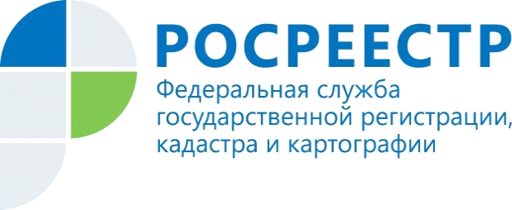

Получить услуги Росреестра можно через Госуслуги

На портале Госуслуг (ЕПГУ), которому сегодня 12 лет со дня начала работы, новосибирцы могут получить выписки из Единого государственного реестра недвижимости (ЕГРН).
В этом году реализована возможность в получении самых востребованных видов выписок из ЕГРН:
• об основных характеристиках и зарегистрированных правах на объект недвижимости;
• об объекте недвижимости;
• о переходе прав на объект недвижимости.
Для направления запроса на получение выписки необходимо иметь подтвержденную учетную запись на Госуслугах. Результат поступит в личный кабинет на портале в виде электронного документа, заверенного усиленной квалифицированной подписью Управления Росреестра. Такая выписка является равнозначной бумажной версии, заверенной должностным лицом Росреестра и печатью органа.
«Вывод государственных услуг на ЕПГУ — одно из мероприятий, программы цифровой трансформации Росреестра, - сообщила заместитель руководителя Управления Росреестра по Новосибирской области Наталья Ивчатова. – Популярность электронных услуг растет с каждым годом. Сегодня в Росреестр Новосибирска в электронном виде поступает порядка 40% обращений за регистрацией недвижимого имущества и 92% обращений за получением выписок из ЕГРН, девять лет назад доля электронных выписок не превышала и 5%».
В планах ведомства - вывод на ЕПГУ услуг Росреестра по предоставлению всех видов выписок из ЕГРН, а также услуг по регистрации недвижимости.
Управление Росреестра по Новосибирской области напоминает, что единственным достоверным источником сведений из ЕГРН является Росреестр и потому для получения сведений из ЕГРН следует использовать лишь электронные сервисы ведомства на официальном сайте Росреестра https://rosreestr.gov.ru/ и на портале Госуслуг www.gosuslugi.ru/

Материал подготовлен Управлением Росреестра
по Новосибирской области

Об Управлении Росреестра по Новосибирской области

Управление Федеральной службы государственной регистрации, кадастра и картографии по Новосибирской области (Управление Росреестра по Новосибирской области) является территориальным органом федерального органа исполнительной власти, осуществляющим функции по государственной регистрации прав на недвижимое имущество и сделок с ним, государственному кадастровому учету недвижимого имущества, по оказанию государственных услуг в сфере осуществления государственной регистрации прав на недвижимое имущество и государственного кадастрового учета недвижимого имущества, землеустройства, государственного мониторинга земель, а также функции по государственной кадастровой оценке, федеральному государственному надзору в области геодезии и картографии, государственному земельному надзору, надзору за деятельностью саморегулируемых организаций оценщиков, контролю деятельности саморегулируемых организаций арбитражных управляющих. Руководителем Управления Росреестра по Новосибирской области является Светлана Евгеньевна Рягузова.

Контакты для СМИ:
Управление Росреестра по Новосибирской области
54_upr@rosreestr.ru
oko@54upr.rosreestr.ru
https://rosreestr.gov.ru/
630091, г.Новосибирск, ул.Державина, д. 28
Мы в ВКонтакте https://vk.com/rosreestr_nsk,
Instagram https://www.instagram.com/rosreestr_nsk/?hl=ru
Яндекс.Дзен https://zen.yandex.ru/id/604850742889ec00d1fc8072

